Учимся говорить правильно!
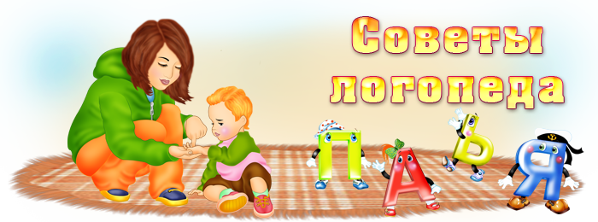
Словарь детей с недоразвитием речи беднее, чем у их развивающихся «по плану» сверстников.
В фонетике характерны недостатки, связанные с неправильным произношением отдельных звуков.
В области словообразования затруднение вызывает разграничение оттенков значения слова.
Преобладающими в грамматике являются ошибки на нарушение управления, преимущественно глагольного. Дети неправильно употребляют предлоги при именах существительных, заменяют формы одного падежа формами другого. Характерно и нарушение форм согласования по родам при именах существительных среднего рода («чистый окно»), нарушение залоговых форм, упрощение сложных союзов и др. Такие дети порой не понимают значения многих слов, не умеют составлять предложения, рассказ по серии картинок. Появление у них связной речи нередко задерживается до 3 лет и более.
В связи с этим необходима постоянная работа по обогащению активного словаря, над грамматическим строем и развитием связной речи ребенка.
Если вам повезет и на вашем пути встретится хороший логопед, он посоветует интересные пособия по логопедии для занятий с малышом. Обратите внимание: лет до трех с крохой лучше заниматься родителям. Упражняться с чужой тетей ребенок вряд ли захочет. А для малыша с ЗРР важен каждый день. Время терять нельзя. Не стоит хвалиться тем, что ваш ребенок в 2,5 года умеет уже считать до 10 или зазубрил длиннющий стишок Агнии Барто. Для детей раннего возраста это не главное. Для них самое важное — научиться ориентироваться в ближайшем предметном мире. Кроха должен знать, что это серое животное, которое мяукает и мурлыкает, — киска, а это пасется на лугу — корова; что чай надо пить, а булочку кушать, жевать, машинка едет, а самолет летит высоко и т.п. Малыш должен понимать, что словом «стол» называется не только ваш стол на трех ножках, под который он любит забираться, но и письменный, журнальный, кухонный столы.
В раннем возрасте важно расширять словарь детей в первую очередь за счет имен существительных, а за ними уже и глаголами и прилагательными: «Кто это?» — «Это мальчик», «Что он делает?» — «Мальчик играет»; «Что это?» — «Это ручеек», «Ручеек звенит, струится, журчит».
Далее нужно отрабатывать эти модели, включая в них новые слова с наиболее часто употребляемыми предлогами: «в», «на», «за», «около», «над», «под». Например, «Где лежит игрушка?» (Ответ: «Около книги»).
Когда вы начнете видеть первые результаты своей работы, помогите крохе овладеть механизмом соединения слов в предложении. Основными вопросами, с помощью которых закрепляются грамматические формы в моделях словосочетаний и предложений, являются вопросы косвенных падежей (например — «Что Таня достает из волшебного сундучка?» — «Куклу, кубики, бусы». — «На чем Таня будет перевозить свои игрушки?» — «На вертолетах — на вертолете; на машинах — на машине». — «Чего нет у Тани?» — «Автобуса, лодок» и др.)
Примерно через полгода вы увидите, что малыш уже способен включать различные словосочетания в предложение: их можно будет расширять за счет возможной сочетаемости слов по типу согласования, управления и примыкания (например, «Это маленький весенний ручеек. Весенний ручеек струится (журчит) весело (звонко)».
Кроме того, необходимо учить детей дифференцировать слова, близкие по звучанию (уточка — удочка, бочка — почка, бабочка — папочка), выделять заданный звук из ряда других звуков и из слов, определять место звука в слове (в начале, в середине, в конце), придумывать слова на заданную букву.
Наиболее трудной для детей с недоразвитием речи является слоговая структура и звуконаполняемость слов. Поэтому следует научить их обращать внимание на изменения смысла слов при пропуске и перестановке слогов («рога — гора»).
Также нужно учить детей воспринимать и воспроизводить заданное количество хлопков, заданный ритм.

ВНИМАНИЕ, родители! Чем раньше будет начата работа по преодолению недоразвития речи, тем эффективнее будут результаты!
Дети с задержкой речевого развития должны посещать логопедический детский сад. Если такой возможности нет, то нужно, чтобы с ребенком занимался логопед из детской поликлиники.

